Государственное образовательное учреждение
дополнительного профессионального образования
«Коми республиканский институт развития образования»

Муниципальное дошкольное образовательное учреждение
«Детский сад № 40 компенсирующего вида»
- республиканская стажировочная площадка
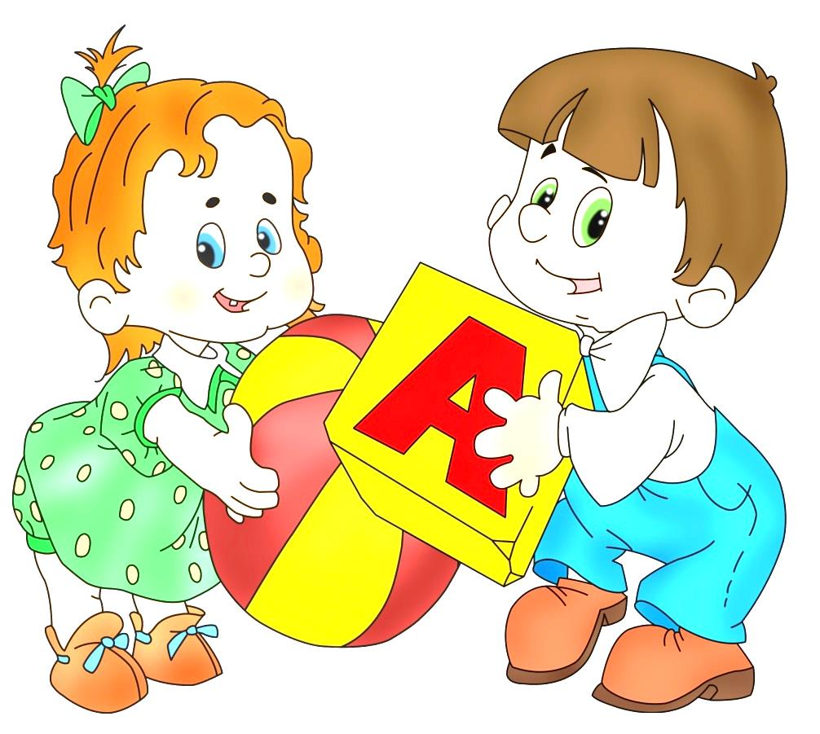

19.02.2020 – 21.02.2020

Программа мероприятий в рамках реализации содержания стажировки по дополнительной профессиональной программе повышения квалификации «Содержание и организация образовательного процесса с детьми дошкольного возраста в условиях ФГОС дошкольного образования» по модулю «Организация образовательного процесса с детьми дошкольного возраста с нарушениями речи (стажировка)»

Ухта, 2020
Программа деятельности на 19.02.2020
Время | Мероприятие | Ответственные | Место проведения
09.45 - 10.00 | Регистрация участников | Кандаурова Наталья Сергеевна,  старший воспитатель | Музыкальный зал
10.00 – 10.10 | Организационное собрание | Кандаурова Наталья Сергеевна,  старший воспитатель | Музыкальный зал
10.10 – 10.25 | Представление  МДОУ «Детский сад № 40 компенсирующего вида» | Калашникова Татьяна Карловна,  заведующий | Музыкальный зал
10.25 – 10.35 | Музыкальное приветствие детского коллектива | Кочергина Раиса Николаевна, музыкальный руководитель | Музыкальный зал
10.35 – 10.55 | Квик – настройка педагогов на успешную работу | Буданова Татьяна Юрьевна,  педагог-психолог | Музыкальный зал
10.55 – 11.35 | Методический диалог «Способы и направления поддержки детской инициативы» | Кандаурова Наталья Сергеевна,  старший воспитатель | Музыкальный зал
11.35 – 12.15 | Доклад «Теоретические основы индивидуализации дошкольного образования» | Кандаурова Наталья Сергеевна,  старший воспитатель | Музыкальный зал
12.00 – 12.15 | Педагогическая мастерская «Методы индивидуализированного обучения» | Новикова Татьяна Васильевна,  воспитатель | Музыкальный зал
12.15 – 13.00 | Обед | Чебыкина Татьяна Владимировна | Музыкальный зал
13.00 – 14.10 | Устный журнал  «Интеллектуальный марафон» как средство оценки индивидуальных достижений воспитанников на этапе завершения дошкольного образования» | Курилова Оксана Анатольевна, учитель-логопед  Буданова Татьяна Юрьевна, педагог-психолог  Аксёнова Анна Германовна,  воспитатель по ИЗО деятельности,  Морохина Клавдия Ивановна, музыкальный руководитель | Музыкальный зал
14.10 – 14.30 | Мастер-класс «Использование музыкально-педагогической технологии «Хор рук» в работе с детьми с ограниченными возможностями здоровья» | Морохина Клавдия Ивановна, музыкальный руководитель | Музыкальный зал
14.30 – 14.40 | Кофе-пауза | Чебыкина Татьяна Владимировна | Изостудия
14.40 – 15.20 | Интерактивный доклад «Классификация речевых нарушений» | Терновская Галина Игоревна  учитель-логопед | Музыкальный зал
15.20 – 16.00 | Профессиональные пробы  «Что делать если ребенок не говорит». | Терновская Галина Игоревна  учитель-логопед | Музыкальный зал
16.00 – 16.45 | Методическая копилка «Вопросы диагностика речевого развития  детей раннего возраста» | Терновская Галина Игоревна  учитель-логопед  Смышляева Виктория Григорьевна,  учитель-логопед | Музыкальный зал

Программа деятельности на 20.02.2020
Время | Мероприятие | Ответственные | Место проведения
09.15 – 10.15 | Логопедический тренинг с элементами открытого показа «Использование словесно-дидактических игр и упражнений в развитии лексико-грамматической строя речи у старших дошкольников» | Курилова Оксана Анатольевна  учитель-логопед | Группа № 4, Изостудия,
10.15 – 11.15 | Презентация авторских игр  по формированию грамматических категорий  (с элементами практикума) | Терновская Галина Игоревна  учитель-логопед  Смышляева Виктория Григорьевна,  учитель-логопед | Изостудия
11.15 – 12.00 | Интерактивный практикум  «Интеллектуальные командные игры в коррекционной работе учителя-логопеда». | Терновская Галина Игоревна  учитель-логопед  Смышляева Виктория Григорьевна,  учитель-логопед | Изостудия
12.00 - 13.00 | Обед | Чебыкина Татьяна Владимировна | Музыкальный зал
13.00 – 13.20 | Экскурсия по детскому саду | Калашникова Татьяна Карловна | Изостудия
13.20 – 14.30 | Семинар-практикум:  «Особенности организованной образовательной деятельности по формированию фонематического восприятия» | Терновская Галина Игоревна  учитель-логопед | Изостудия
14.30 – 14.45 | Кофе-пауза | Чебыкина Татьяна Владимировна | Изостудия
14.45 – 16.00 | Интерактивный доклад «Создание условий для формирования целостной картины мира, основанной на субъективном опыте ребенка». Проект «Мир вокруг нас» | Смышляева Виктория Григорьевна  учитель-логопед | Изостудия

Программа мероприятий на 21.02.2020
Время | Мероприятие | Ответственные | Место проведения
09.00 – 9.30 | Индивидуальная организованная образовательная деятельность по коррекции произносительной стороны речи | Боброва Елена Аркадьевна  Учитель-логопед | Группа № 10
09.30 – 10.00 | Интегрированное занятие по развитию связной речи в старшей группе | Гаврилова Елена Петровна,  воспитатель | Группа № 10
10.05 – 10.50 | Организованная образовательная деятельность по обучению грамоте в подготовительной к школе группе | Кушнаренко Ольга Владимировна,  учитель-логопед | Группа № 14
10.55 – 11.25 | Презентация опыта по развитию связной речи дошкольников в ходе конструктивной деятельности | Гаврилова Елена Петровна,  воспитатель | Изостудия
11.25 –12.15 | Мастер-класс «Использование звуковых кубиков, как средства формирования фонематических функций у детей старшего дошкольного возраста» | Игошина Мария Александровна,  учитель-логопед | Изостудия
12.15 – 13.00 | Обед | Чебыкина Татьяна Владимировна | Музыкальный зал
13.00 – 14.00 | Презентация опыта работы с детьми 2-4 лет по дополнительной общеобразовательной программе «Речецветик» | Кушнаренко Ольга Владимировна  учитель-логопед | Изостудия
14.00 – 14.35 | Презентация логопедического раздела сайта МДОУ как эффективной формы взаимодействия с родителями. «Школа для родителей» | Игошина Мария Александровна, учитель-логопед  Кушнаренко Ольга Владимировна  учитель-логопед | Изостудия
14.35 – 14.45 | Кофе-пауза | Чебыкина Татьяна Владимировна | Изостудия
14.45 – 15. 20 | Презентация Клуба любителей чтения  «Читайка»  (из опыта работы) | Курилова  Оксана Анатольевна, учитель-логопед  Гончарова  Дарья Юрьевна,  учитель-логопед | Изостудия
15.20 – 16.00 | Итоги дня.  Заполнение итоговых анкет, отзывов. | Кандаурова Наталья Сергеевна,  Ст. воспитатель | Изостудия

Организаторы деятельности республиканской стажировочной площадки
19.02 – 29.02.2020:
- Калашникова Татьяна Карловна – заведующий
- Корепина Олеся Николаевна – заместитель заведующего
- Чебыкина Татьяна Владимировна – заместитель заведующего по АХР
- Кандаурова Наталья Сергеевна – старший воспитатель

Педагоги, принимающие участие в стажировке:
- Терновская Галина Игоревна, учитель-логопед, высшая квалификационная категория, стаж педагогической деятельности 18 лет. Преподаватель курсов повышения квалификации КРИРО и ПК, специалист Республиканского Консультационного центра по оказанию психолого-педагогической, методической и консультативной помощи родителям. Победитель Открытого республиканского фестиваля педагогических идей и новинок в области дошкольного образования «Дошкольное образование XXI века» в номинации «Педагогический диалог» (2016 г). Призер (2 место) IVоткрытого дистанционного конкурса «Моя презентация» (2017 год), Участник Всероссийской научно–практической конференции «Реализация федерального государственного образовательного стандарта дошкольного образования: эффективные педагогические практики и инновации» (2017 г).
- Смышляева Виктория Григорьевна, учитель-логопед, высшая квалификационная категория, стаж педагогической деятельности 28 лет. Преподаватель курсов повышения квалификации КРИРО и ПК, специалист Республиканского Консультационного центра по оказанию психолого-педагогической, методической и консультативной помощи родителям. Призер (2 место) IVоткрытого дистанционного конкурса «Моя презентация» (2017 год), Участник Всероссийской научно–практической конференции «Реализация федерального государственного образовательного стандарта дошкольного образования: эффективные педагогические практики и инновации» (2017 г).
- Курилова Оксана Анатольевна, учитель-логопед, первая квалификационная категория, стаж педагогической деятельности 21 год. Участник Всероссийской научно-практической конференции «Инновационные процессы развития образования: опыт и перспективы» (2017 г), Лауреат 1 степени республиканского конкурса «Лучший педагогической проект в системе работы с детьми с ограниченными возможностями здоровья» (2019 г)
- Кушнаренко Ольга Владимировна., учитель-логопед, высшая квалификационная категория, стаж педагогической деятельности, 27 лет. Участник Всероссийской научно-практической конференции «Инновационные процессы развития образования: опыт и перспективы» (2017 г).
- Боброва Елена Аркадьевна, учитель-логопед, высшая квалификационная категория, стаж педагогической деятельности 27 лет. Руководитель Ухтинского филиала Центральной психолого-медико-педагогической комиссии (ЦПМПК).
- Игошина Мария Александровна, учитель-логопед, первая квалификационная категория, стаж педагогической деятельности 8 лет. Участник Открытого республиканского фестиваля педагогических идей и новинок в области дошкольного образования «Дошкольное образование XXI века» (2017). Участник Всероссийской научно-практической конференции «Инновационные процессы развития образования: опыт и перспективы» (2017 г).
- Гончарова Дарья Юрьевна, учитель-логопед, первая квалификационная категория, стаж педагогической деятельности 4 года.
- Гончарова Анна Алексеевна, учитель-логопед, первая квалификационная категория, стаж педагогической деятельности 4 года.
- Новикова Татьяна Васильевна, воспитатель, высшая квалификационная категория, стаж педагогической деятельности 40 лет.
- Буданова Татьяна Юрьевна, педагог-психолог, первая квалификационная категория, стаж педагогической деятельности 19 лет.
- Аксенова Анна Германовна, высшая квалификационная категория, стаж педагогической деятельности 30 лет.
- Морохина Клавдия Ивановна, музыкальный руководитель, первая квалификационная категория, стаж педагогической деятельности 4 года.

Наши достижения:
2013-2014 | Достижения МДОУ «Д/с № 40»:  - победитель Республиканского конкурса инновационных проектов с использованием информационных технологий в образовательной работе с детьми дошкольного возраста;  - победитель Республиканского конкурса используемых моделей предшкольного образования для детей старшего дошкольного возраста
2014-2015 | Достижения МДОУ «Д/с № 40»:  - победитель Республиканского конкурса инновационных проектов сфере дошкольного образования, направленных на развитие вариативных и альтернативных форм дошкольного образования.  Достижения педагогов:  - воспитатель Семенюк Н.П. заняла 3 место в городском конкурсе профессионального мастерства среди педагогов ДОУ «Я – мастер своего дела»;  - инструктор по физической культуре Рыбина Н.Н заняла 2 место в городском конкурсе «Воспитатель года», номинация «Педагогический дебют».
2015-2016 | Достижения МДОУ «Д/с № 40»:  - победитель Муниципального конкурса сайтов «Лучший интернет-сайт ДОО».
2016-2017 | Достижения МДОУ «Д/с № 40»:  - 2 место на Республиканском конкурсе комплексных программ на лучшую организацию здоровьесберегающей деятельности среди образовательных организаций «За здоровье в образовании - 2016» в номинации «Хочу быть здоровым!»;  - Диплом лауреата 2 степени на Конкурсе республиканских экспериментальных, инновационных, пилотных, базовых площадок-разработчиков научно-методического сопровождения ФГОС ДО в деятельность ДОО;  - Участие в конкурсе субъектов Российской Федерации на лучшие модели дошкольного образования, обеспечивающие доступность дошкольного образования для всех детей, включая модели раннего развития. Направление: Лучшая современная инфраструктура ДОО, соответствующая требованиям ФГОС ДО, в том числе с учётом потребностей детей с ОВЗ.
2018-2019 | Достижения МДОУ «Д/с № 40»:  - 3 место в республиканском этапе всероссийского конкурса «Лучшая инклюзивная школа России» в номинации «Лучший инклюзивный детский сад»

О нас:
Муниципальное дошкольное образовательное учреждение
«Детский сад № 40 компенсирующего вида»:

Учредитель: администрация МОГО "Ухта"

Заведующий Калашникова Татьяна Карловна

Телефон: (8216)72-06-10, (8216)74-17-36

email: ukhtacrr40@yandex.ru;

сайт: http://www.crr40.ru/

Адрес: 169309, Республика Коми, г. Ухта, ул. Сенюкова, д.20 А
